CHƯƠNG 3

3.1. Tối ưu mã nguồn JavaScript
Nhóm tổ chức lại mã nguồn JavaScript nhằm giảm xử lý lặp trong tra cứu dữ liệu, cập nhật giao diện, lưu bản nháp và thống kê. Các giải pháp sử dụng hàm, object, mảng, vòng lặp và điều kiện, phù hợp với phạm vi bản mẫu.

3.1.1. Tối ưu tra cứu dữ liệu theo ID
Khi nhiều chức năng cần tìm bài học hoặc câu hỏi, việc duyệt lại toàn bộ danh sách tạo ra xử lý lặp. Hàm prepareDatabaseIndex() lập bảng tra cứu theo ID bằng object và trả lại bảng đã tạo khi đối tượng dữ liệu không đổi. Hàm getLessonById() dùng bảng này để lấy bài học. Cách xử lý giảm các lần duyệt mảng khi tìm kiếm lặp lại, nhưng cần thêm bộ nhớ lưu bảng tra cứu.
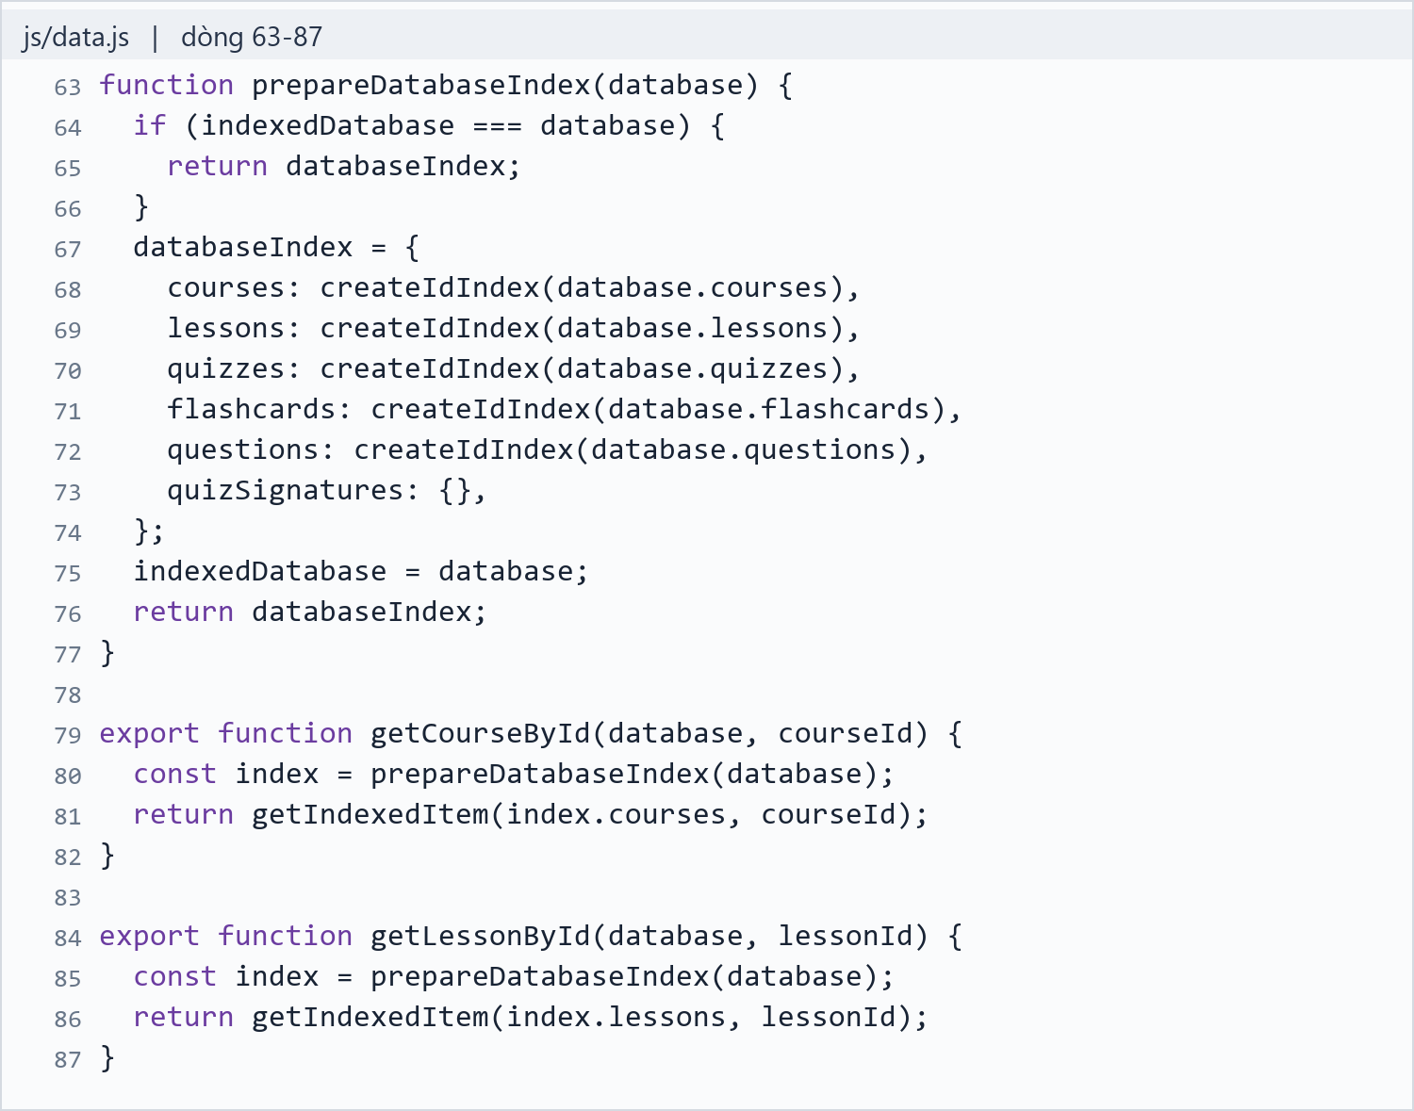
Hình 3.1 Lập và tái sử dụng bảng tra cứu dữ liệu theo ID.

3.1.2. Giảm cập nhật DOM khi chọn đáp án
Khi người học đổi đáp án, hàm handleAnswerChange() chỉ lưu lựa chọn, cập nhật số câu đã trả lời và đổi lớp is-selected của các phương án. Hàm kết thúc sớm nếu đã nộp bài hoặc lựa chọn không đổi. Các phần tử radio hiện có được giữ lại, giúp giảm tạo lại DOM và duy trì focus khi thao tác bằng bàn phím.
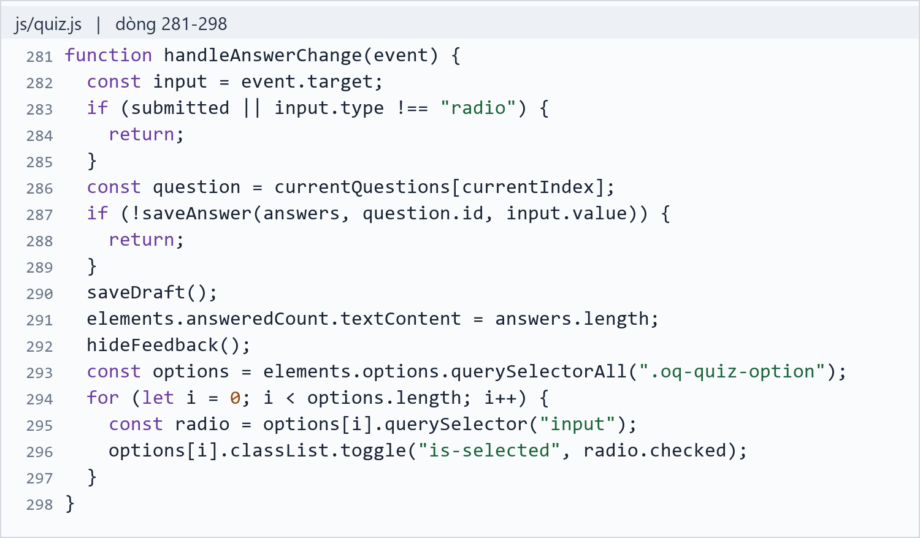
Hình 3.2 Cập nhật trạng thái đáp án bằng các phần tử DOM hiện có.

3.1.3. Chỉ lưu bản nháp khi dữ liệu thay đổi
Hàm setQuizDraft() đối chiếu câu trả lời, vị trí câu hỏi và thông tin liên quan với bản nháp hiện tại, trả về false nếu dữ liệu không đổi. Hàm saveDraft() chỉ gọi saveProgress() khi có thay đổi. Cách xử lý hạn chế ghi localStorage không cần thiết, đồng thời vẫn lưu tiến độ khi người học chọn đáp án hoặc chuyển câu.
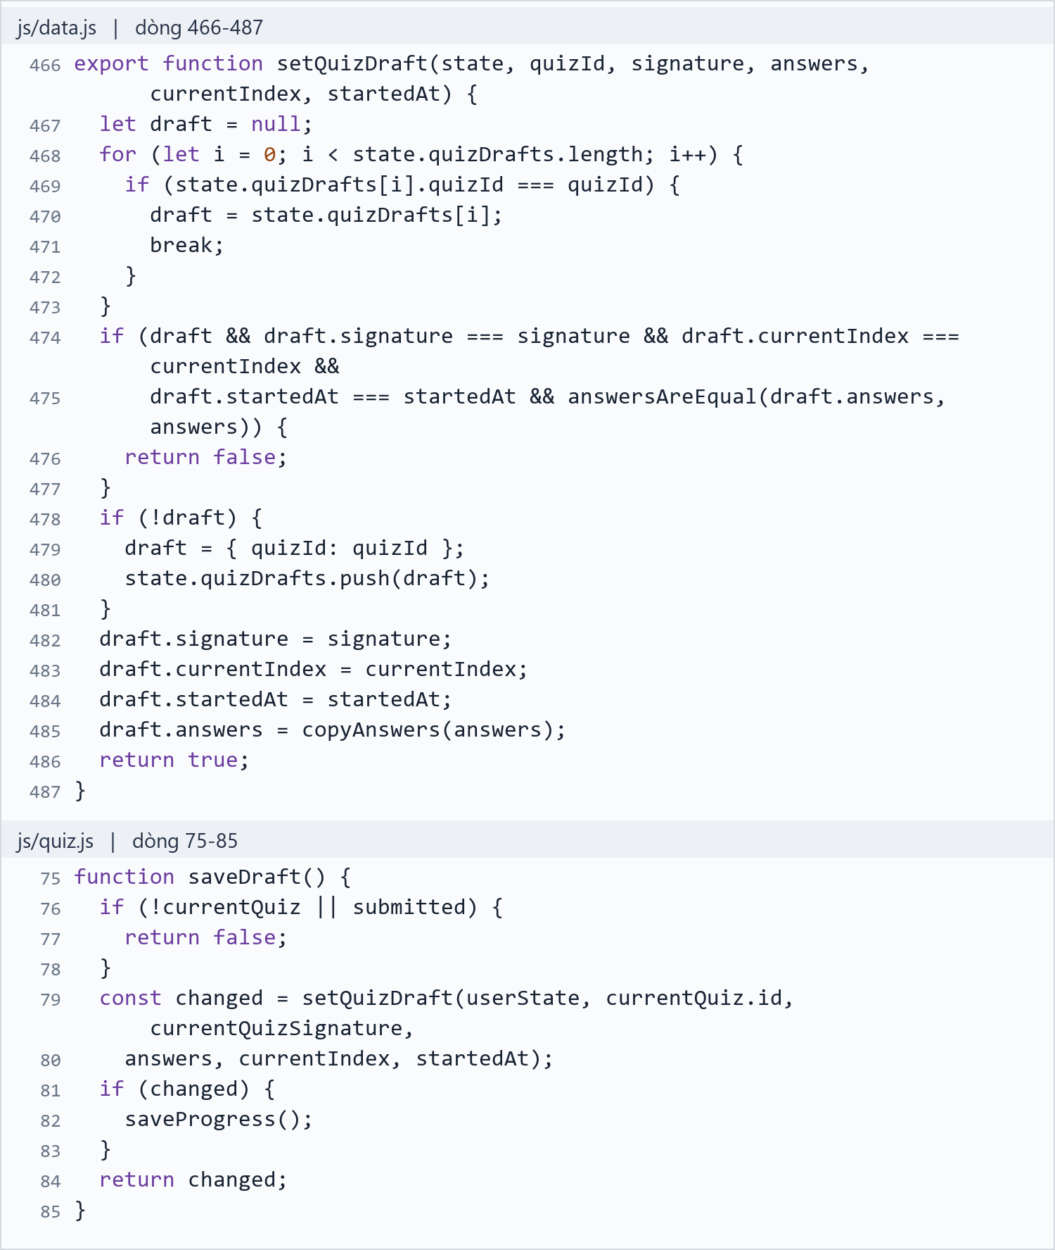
Hình 3.3 Kiểm tra thay đổi trước khi lưu bản nháp quiz.

3.1.4. Chuẩn bị số liệu thống kê để dùng lại
Hàm prepareStatistics() tạo bảng tiến độ theo bài, bảng kết quả theo ID và kết quả gần nhất của từng quiz. Số liệu được tổng hợp vào lessonStatistics và statisticsByLessonId để danh sách bài học, tổng quan và nút tiếp tục dùng lại. Việc chuẩn bị dữ liệu tập trung giúp giảm tìm kiếm và tính lại cùng một số liệu ở các phần hiển thị.
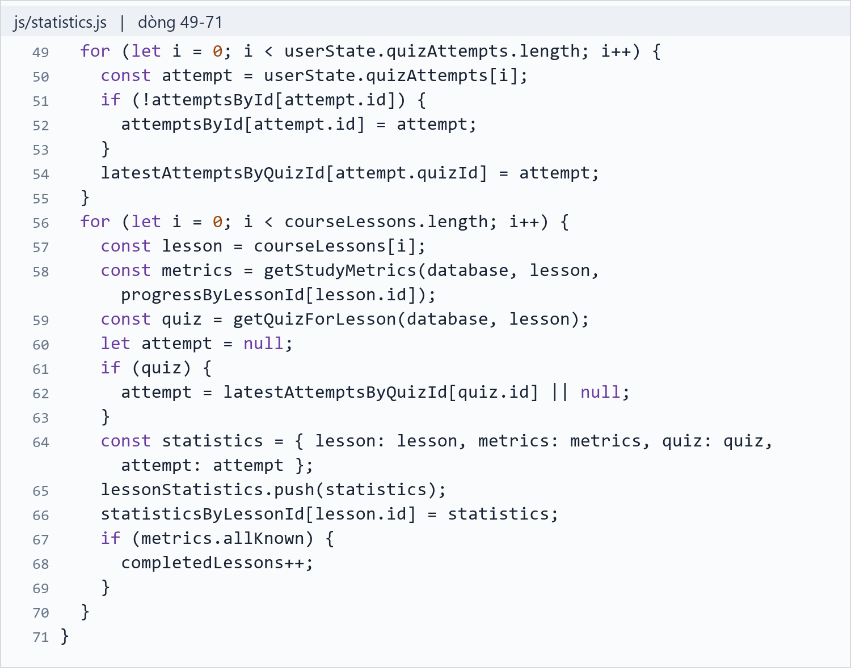
Hình 3.4 Tổng hợp kết quả quiz và số liệu thống kê từng bài học.

3.1.5. Lưu lại chuỗi nhận diện nội dung quiz
Hàm getQuizSignature() lưu chuỗi nhận diện quiz vào quizSignatures. Những lần gọi sau dùng lại giá trị này, giảm tính toán lặp khi dữ liệu JSON không đổi trong lần mở trang. Chuỗi được dùng để đối chiếu bản nháp.
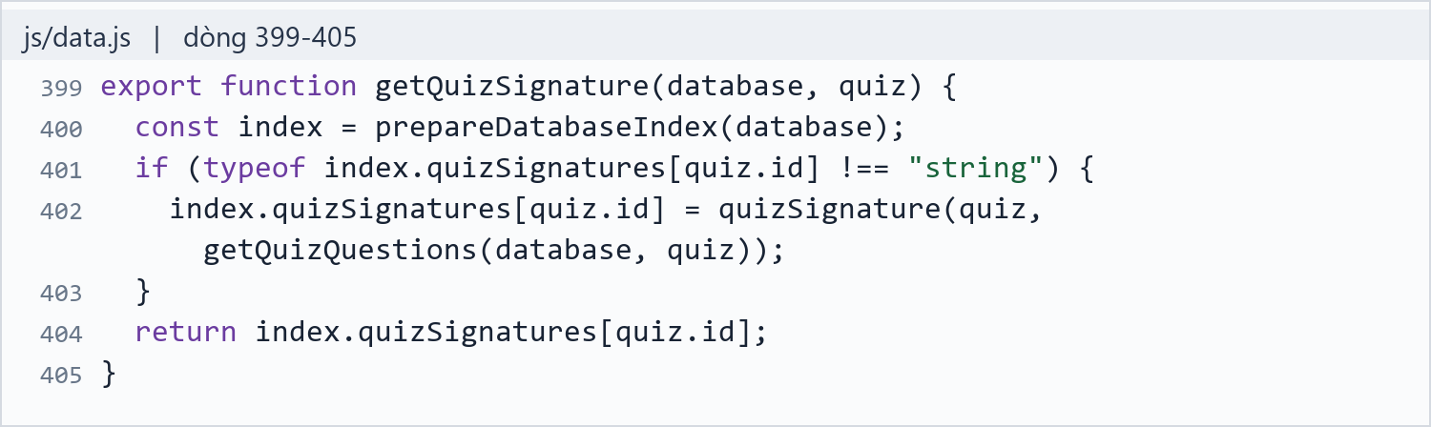
Hình 3.5 Tái sử dụng chuỗi nhận diện nội dung quiz đã tính.

3.1.6. Tách hàm theo từng nhiệm vụ
Hàm findUnansweredQuestion() tìm câu chưa trả lời; countCorrectAnswers() đếm câu đúng; submitQuiz() điều phối nộp bài. Việc tách nhiệm vụ và đặt tên rõ nghĩa giúp mã nguồn dễ đọc, kiểm thử và sửa đổi.
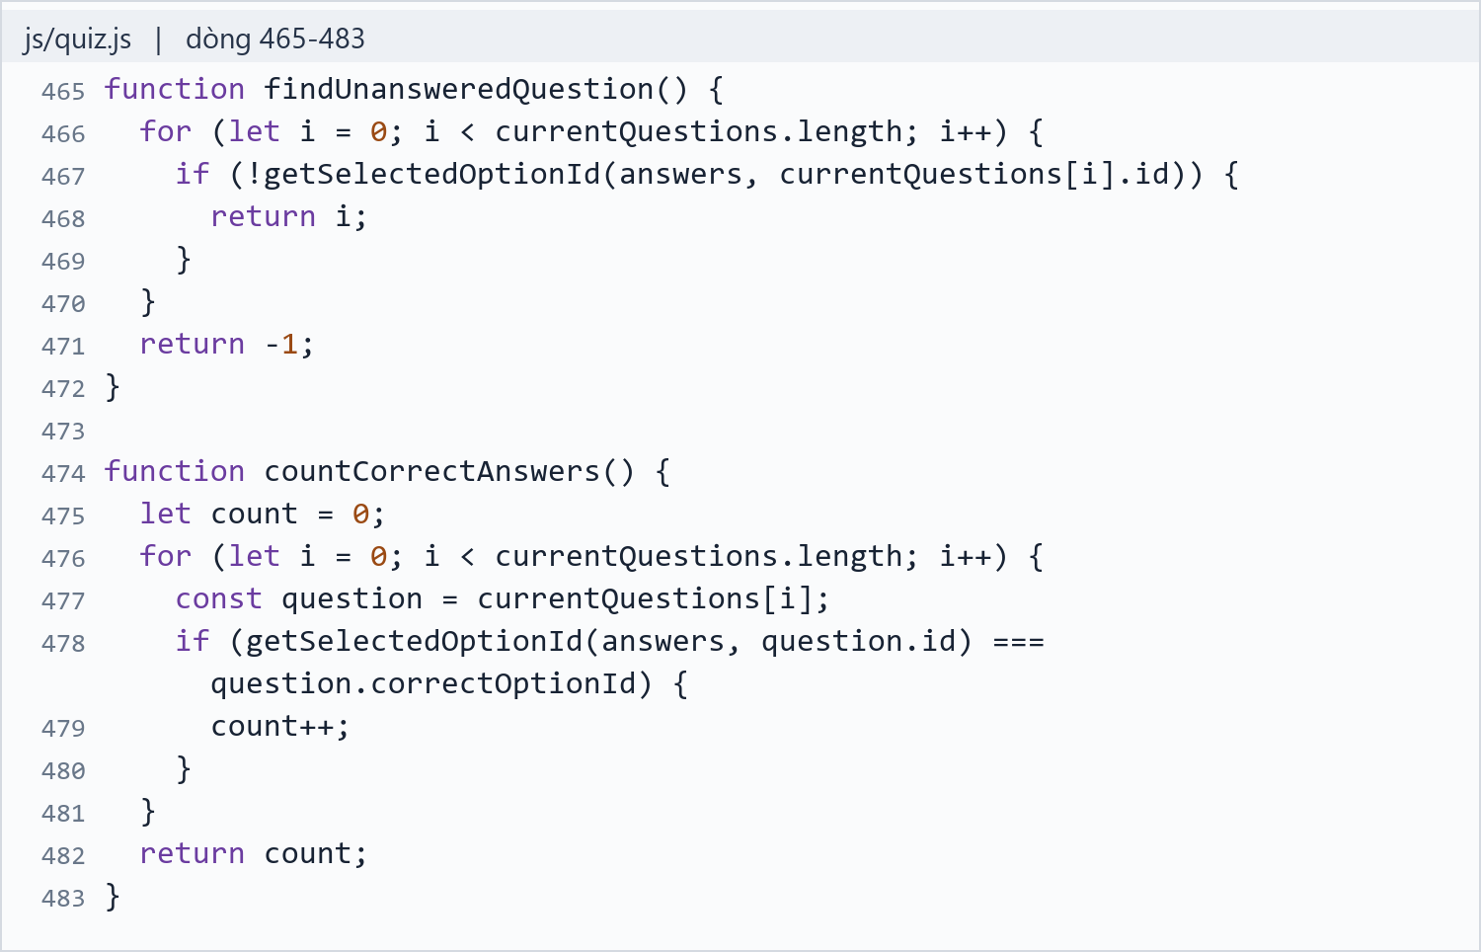
Hình 3.6 Tách chức năng kiểm tra câu bỏ trống và đếm đáp án đúng.

3.2. Kiểm thử sau tối ưu
Nhóm chạy lại bộ kiểm thử bằng lệnh node --test tests/data.test.cjs tests/app.test.cjs. Bộ kiểm thử gồm 6 trường hợp xử lý dữ liệu và 6 trường hợp thao tác trên trình duyệt, nhằm kiểm tra các hành vi liên quan sau khi thay đổi mã nguồn.
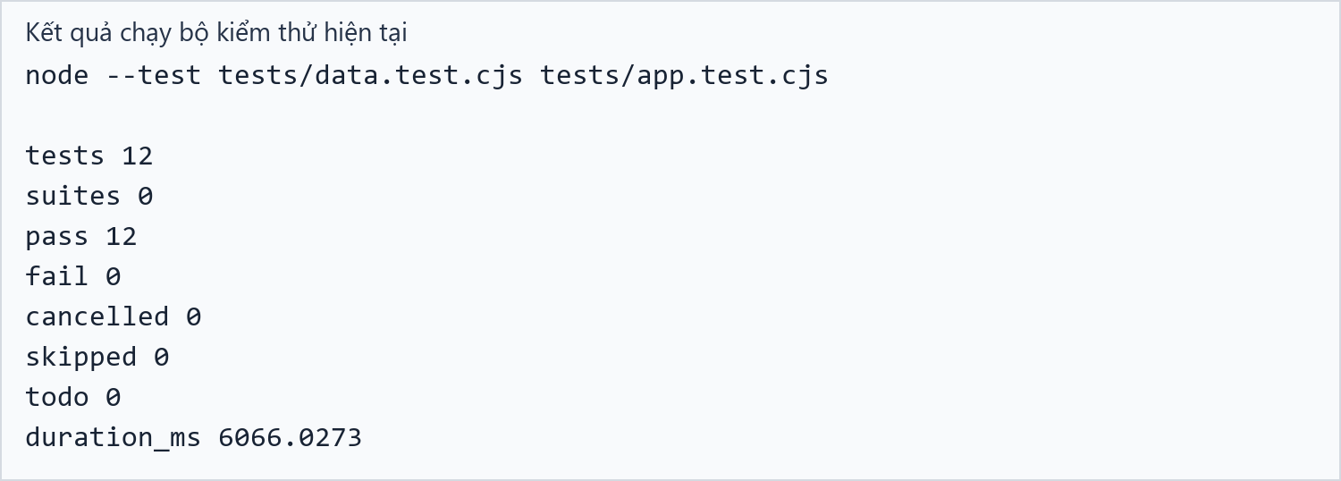
Hình 3.7 Kết quả chạy bộ kiểm thử với 12 trường hợp đạt và 0 lỗi.
Các trường hợp kiểm tra bao gồm khôi phục bản nháp sau khi tải lại trang, học và ôn thẻ, xử lý dữ liệu lưu bị lỗi, thao tác điều hướng và hiển thị trên máy tính và điện thoại. Những kiểm tra trực tiếp cho phần tối ưu xác nhận việc tái sử dụng bảng tra cứu, tái sử dụng chuỗi nhận diện quiz, giữ nguyên phần tử radio và bỏ qua ghi bản nháp không đổi.
Kết quả chạy hiện tại là 12 trường hợp đạt, 0 trường hợp thất bại. Kết quả này xác nhận các hành vi được kiểm thử vẫn hoạt động đúng. Báo cáo đánh giá tối ưu dựa trên việc giảm thao tác lặp; chưa xác định phần trăm tăng tốc do chưa thực hiện phép đo hiệu năng trước và sau trên cùng điều kiện.

